5- 11
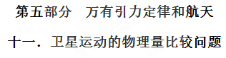
一．选择题
1.(2017·银川市高三模拟)我国首颗量子科学实验卫星于2016年8月16日1点40分成功发射。量子卫星成功运行后，我国在世界上首次实现卫星和地面之间的量子通信，构建天地一体化的量子保密通信与科学实验体系。假设量子卫星轨道在赤道平面，如图1所示。已知量子卫星的轨道半径是地球半径的m倍，同步卫星的轨道半径是地球半径的n倍，图中P点是地球赤道上一点，由此可知( )
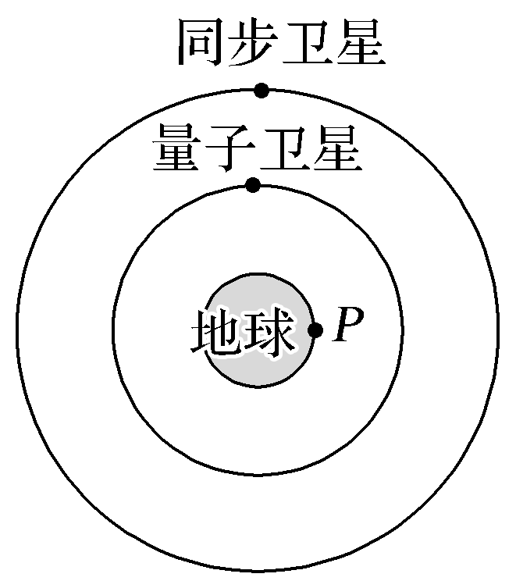
图1
A.同步卫星与量子卫星的运行周期之比为
B.同步卫星与P点的速度之比为
C.量子卫星与同步卫星的速度之比为
D.量子卫星与P点的速度之比为
【参考答案】D
【名师解析】由开普勒第三定律＝可知，＝，可知同步卫星与量子卫星的运行周期之比为，选项A错误；由于同步卫星的周期与地球自转周期相同，由v＝ωr＝r可得同步卫星与P点的速度之比为v_{同}∶v_{P}＝n∶1，选项B错误；由G＝m解得v＝，量子卫星与同步卫星的速度之比为
＝＝，选项C错误；量子卫星与P点的速度之比为＝·＝，选项D正确。
2. (2016·河南开封高三质检)如图所示，A是地球的同步卫星，B是位于赤道平面内的近地卫星，C为地面赤道上的物体，已知地球半径为R，同步卫星离地面的高度为h，则( )
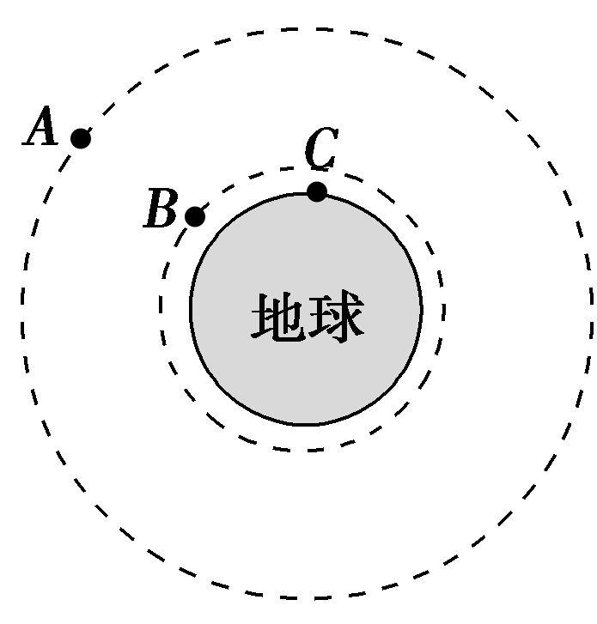
A．A、B加速度的大小之比为()²
B．A、C加速度的大小之比为1＋
C．A、B、C速度的大小关系为v_{A}＞v_{B}＞v_{C}
D．要将B卫星转移到A卫星的轨道上运行至少需要对B卫星进行两次加速
【参考答案】BD
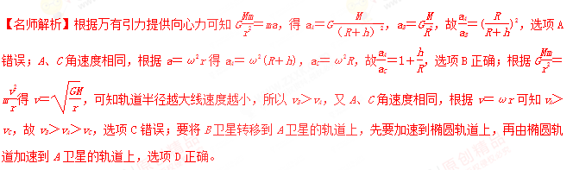
3.(2017·江苏卷，6)(多选)“天舟一号”货运飞船于2017年4月20日在文昌航天发射中心成功发射升空。与“天宫二号”空间实验室对接前，“天舟一号”在距地面约380 km的圆轨道上飞行，则其( )
A.角速度小于地球自转角速度
B.线速度小于第一宇宙速度
C.周期小于地球自转周期
D.向心加速度小于地面的重力加速度
【参考答案】BCD
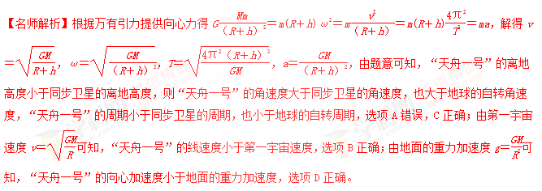
4.(多选)如图2，同步卫星与地心的距离为r，运行速率为v₁，向心加速度为a₁，地球赤道上的物体随地球自转的向心加速度为a₂。第一宇宙速度为v₂，地球半径为R，则下列比值正确的是( )
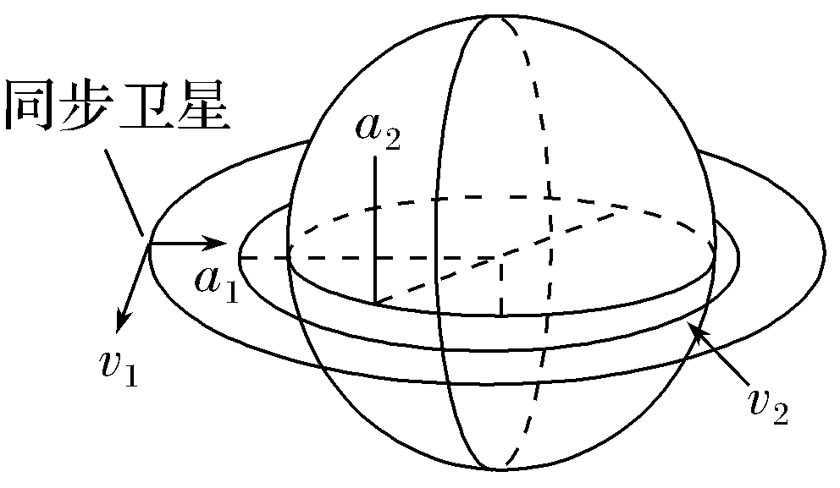[来源:学,科,网Z,X,X,K]
图2
A.＝ B.＝()²
C.＝ D.＝
【参考答案】AD[来源:Z_xx_k.Com]
【名师解析】本题中涉及三个物体，其已知量排列如下
地球同步卫星：轨道半径r，运行速率v₁，加速度a₁
地球赤道上的物体：轨道半径R，随地球自转的向心加速度a₂，近地卫星：轨道半径R，运行速率v₂
对于卫星，其共同特点是万有引力提供向心力，有
G＝m，故＝。故选项D正确；
对于同步卫星和地球赤道上的物体，其共同特点是角速度相等，有a＝ω²r，故＝。故选项A正确。
5.(2018·山东微山一中期末)(多选)如图2所示，a、b、c是地球大气层外圆形轨道上运行的三颗人造地球卫星，a、b质量相同，且小于c的质量，则( )
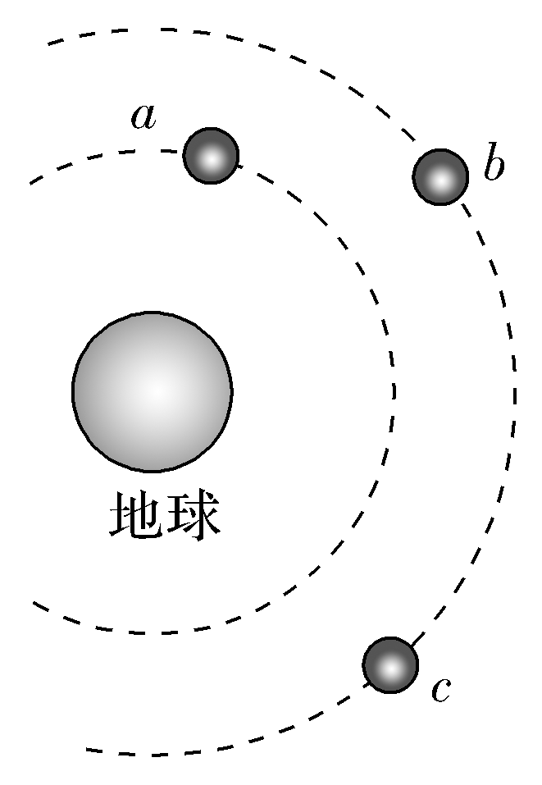
图2
A.b所需向心力最大
B.b、c周期相等，且大于a的周期
C.b、c向心加速度相等，且大于a的向心加速度
D.b、c的线速度大小相等，且小于a的线速度
【参考答案】BD
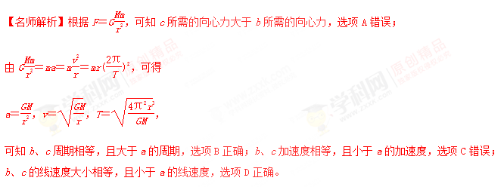
6.(多选)如图3所示，两质量相等的卫星A、B绕地球做匀速圆周运动，用R、T、E_{k}、S分别表示卫星的轨道半径、周期、动能、与地心连线在单位时间内扫过的面积。下列关系式正确的有( )
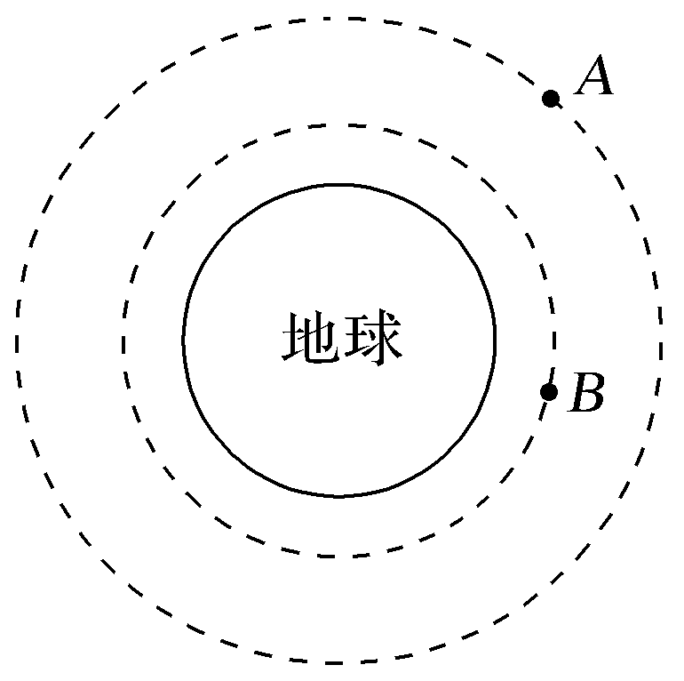
图3
A.T_{A}>T_{B} B.E_{kA}>E_{kB}
C.S_{A}＝S_{B} D.＝
【参考答案】AD
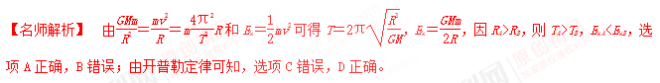
7. (2017·河南平顶山高三联考) (多选)图3中的甲是地球赤道上的一个物体、乙是“神舟六号”宇宙飞船(周期约90分钟)、丙是地球的同步卫星，它们运行的轨道示意图如图所示，它们都绕地心做匀速圆周运动。下列有关说法正确的是( )
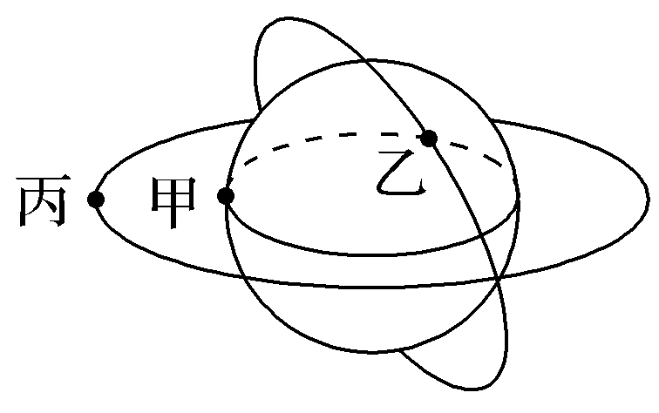
图3
A.它们运动的向心加速度大小关系是a_{乙}＞a_{丙}＞a_{甲}
B.它们运动的线速度大小关系是v_{乙}＜v_{丙}＜v_{甲}
C.已知甲运动的周期T_{甲}＝24 h，可计算出地球的密度ρ＝
D.已知乙运动的周期T_{乙}及轨道半径r_{乙}，可计算出地球质量M＝
【参考答案】AD
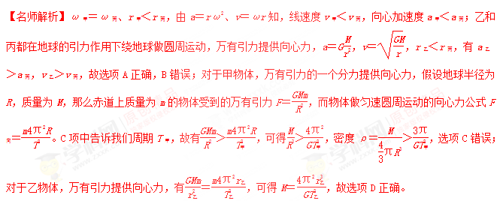
8、(2017·四川省遂宁市高三二诊)如图所示，质量相同的三颗卫星a、b、c绕地球做匀速圆周运动，其中b、c在地球的同步轨道上，a距离地球表面的高度为R，此时a、b恰好相距最近．已知地球质量为M、半径为R、地球自转的角速度为ω.万有引力常量为G，则( )
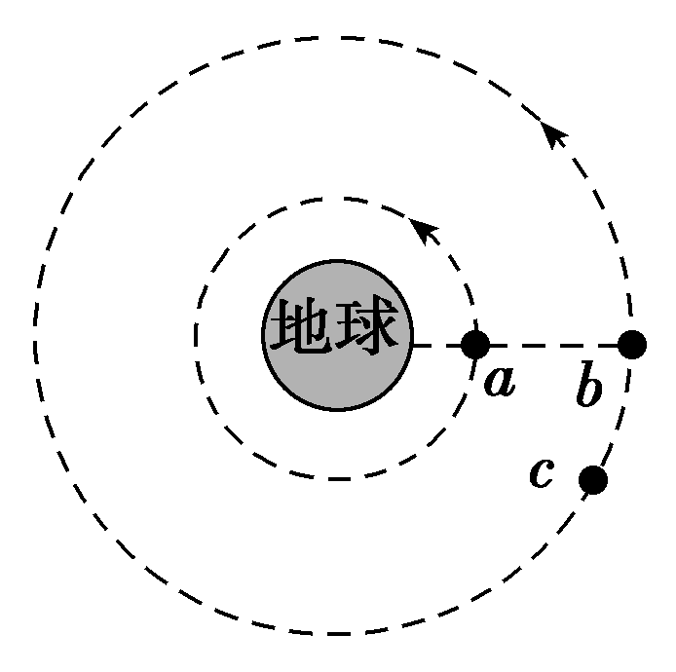
A．发射卫星b时速度要大于11.2 km/s
B．卫星a的机械能大于卫星b的机械能
C．卫星a和b下一次相距最近还需经过t＝
D．若要卫星c沿同步轨道与b实现对接，可让卫星c加速
【参考答案】C
【名师解析】卫星b绕地球做匀速圆周运动，7.9 km/s是指在地球上发射的物体绕地球飞行作圆周运动所需的最小初始速度，11.2 km/s是物体挣脱地球引力束缚的最小发射速度．所以发射卫星b时速度大于7.9 km/s，而小于11.2 km/s，故A错误；卫星从低轨道到高轨道需要克服引力做较多的功，卫星a、b质量相同，所以卫星b的机械能大于卫星a的机械能，故B错误；b、c在地球的同步轨道上，所以卫星b、c和地球具有相同的周期和角速度．由万有引力提供向心力，即＝mω²r，解得ω＝，a距离地球表面的高度为R，所以卫星a的角速度ω_{a}＝，此时a、b恰好相距最近，到卫星a和b下一次相距最近时满足(ω_{a}－ω)t＝2π，解得t＝，故C正确；让卫星c加速，所需的向心力增大，由于万有引力小于所需的向心力，卫星c会做离心运动，离开原轨道，所以不能与b实现对接，故D错误．
[来源:Z+xx+k.Com]
9（2016湖南十三校联考）为了测量某行星的质量和半径，宇航员记录了登陆舱在该行星表面做圆周运动的周期T，登陆舱在行星表面着陆后，用弹簧称称量一个质量为m的砝码读数为N。已知引力常量为G。则下列计算中错误的是：
A．该行星的质量为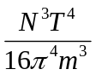
B．该行星的半径为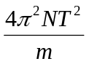
C．该行星的密度为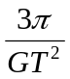
D．在该行星的第一宇宙速度为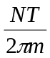
【参考答案】B
【命题立意】本题旨在考查万有引力作用与卫星的圆周运动
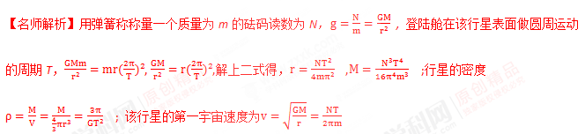
【举一反三】在这颗行星表面以v上抛一物体，经多长时间落地？
10．(2016·河北百校联考)嫦娥五号探测器由轨道器、返回器、着陆器等多个部分组成。探测器预计在2017年由长征五号运载火箭在中国文昌卫星发射中心发射升空，自动完成月面样品采集，并从月球起飞，返回地球，带回约2 kg月球样品。某同学从网上得到一些信息，如表格中的数据所示，请根据题意，判断地球和月球的密度之比为( )
月球半径 | R₀
月球表面处的重力加速度 | g₀
地球和月球的半径之比 | ＝4
地球表面和月球表面的重力加速度之比 | ＝6
A. B. C．4 D．6
【参考答案】B
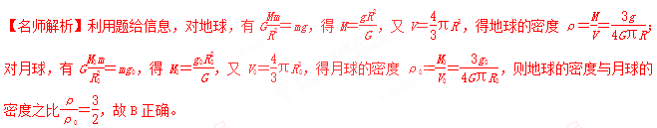
11．(2016·河南郑州高三月考)中国首台探月车“玉兔号”的成功探月，激发起无数中国人对月球的热爱。根据报道：月球表面的重力加速度为地球表面的，月球半径为地球的，则根据以上数据分析可得( )
A．绕月球表面飞行的卫星与绕地球表面飞行的卫星的周期之比为3∶2
B．绕月球表面飞行的卫星与绕地球表面飞行的卫星的向心加速度之比为1∶6
C．月球与地球的质量之比为1∶96
D．月球与地球的密度之比为2∶3
【参考答案】BCD
【名师解析】由于都是绕星球表面飞行的卫星，重力提供向心力，即mg＝G＝mr，T＝2π，可得＝，A错误；由于mg＝ma，＝，B正确；根据表达式M＝，知＝，C正确；根据公式M＝＝ρπr³，ρ＝，可知＝，D正确。
12．（2015·江苏）过去几千年来，人类对行星的认识与研究仅限于太阳系内，行星“51 peg b”的发现拉开了研究太阳系外行星的序幕。“51 peg b”绕其中心恒星做匀速圆周运动，周期约为4天，轨道半径约为地球绕太阳运动半径为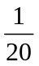，该中心恒星与太阳的质量比约为（ ）
（A）．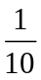 （B）．1 （C）．5 （D）．10
【参考答案】B
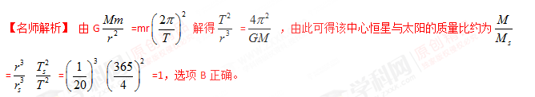
13. 最近美国宇航局公布了开普勒探测器最新发现的一个奇特的行星系统，命名为“开普勒-11行星系统”，该系统拥有6颗由岩石和气体构成的行星围绕一颗叫做“kepler-11”的类太阳恒星运行。经观测，其中被称为“kepler-11b”的行星与“kepler-11”之间的距离是地日距离的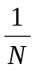，“kepler-11”的质量是太阳质量的倍，则“kepler-11b”的公转周期和地球公转周期的比值是：（ ）
A．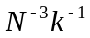 B．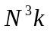
C．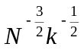 D．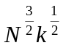
【参考答案】C
【名师解析】对于日地系统，由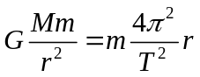得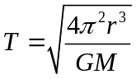；
对于“开普勒-11行星系统”， 由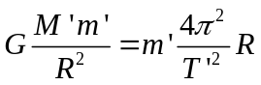，R=r/N，M’=kM得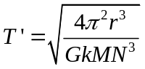；
所以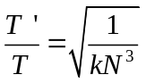，选项 C正确。
14. （2016·海南）通过观察冥王星的卫星，可以推算出冥王星的质量。假设卫星绕冥王星做匀速圆周运动，除了引力常量外，至少还需要两个物理量才能计算出冥王星的质量。这两个物理量可以是
A.卫星的速度和角速度
B.卫星的质量和轨道半径
C.卫星的质量和角速度
D.卫星的运行周期和轨道半径
【参考答案】AD
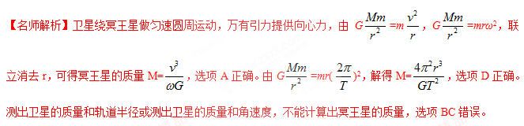
15．(2016武汉汉阳一中模拟)据每日邮报2014年4月18日报道，美国国家航空航天局（NASA）目前宣布首次在太阳系外发现“类地”行星Kepler-186f。假如宇航员乘坐宇宙飞船到达该行星，进行科学观测：该行星自转周期为T;宇航员在该行星“北极”距该行星地面附近h处自由释放—个小球（引力视为恒力），落地时间为t₁；宇航员在该行星“赤道”距该行星地面附近h处自由释放—个小球（引力视为恒力），落地时间为t₂。则行星的半径R的值 （ ）
A．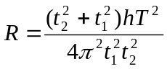 B．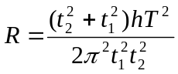
C．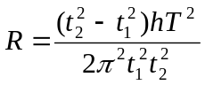 D.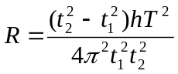[来源:学.科.网]
【参考答案】C
【名师解析】宇航员在该行星“北极”距该行星地面附近h处自由释放—个小球（引力视为恒力），落地时间为t₁，由h=gt₁²，GM=gR²，解得GM=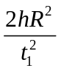；宇航员在该行星“赤道”距该行星地面附近h处自由释放—个小球（引力视为恒力），落地时间为t₂，由h=gt₂²，GMm/R²-mg=mR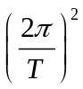，解得GM=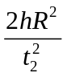+ R³；联立解得：，选项C正确。学科&网

二．计算题
1.（2016石家庄一模）由于地球自转的影响，地球表面的重力加速度会随纬度的变化而有所不同：若地球表面两极处的重力加速度大小为g₀，在赤道处的重力加速度大小为g，地球自转的周期为T，引力常量为G，地球可视为质量均匀分布的球体。求：
(1)地球半径R；
(2)地球的平均密度；
(3)若地球自转速度加快，当赤道上的物体恰好能“飘”起来时，求地球自转周期T'。
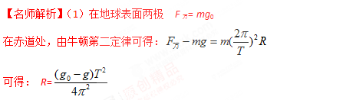
（2）在地球表面两极 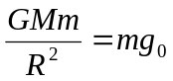
由密度公式可得：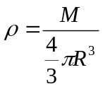
解得：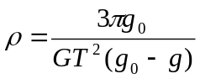
（3）赤道上的物体恰好能飘起来，物体受到的万有引力恰好提供向心力， 由牛顿第二定律可得：
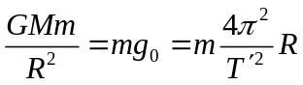
解得：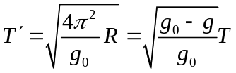
2．（15分）（2016·四川联考）火星（如图所示）是太阳系中与地球最为类似的行星，人类对火星生命的研究在今年因“火星表面存在流动的液态水”的发现而取得了重要进展。若火星可视为均匀球体，火星表面的重力加速度为g火星半径为R，火星自转周期为T，万有引力常量为G。求：
(1)火星的平均密度ρ。
(2)火星的同步卫星距火星表面的高度h。
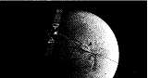
【名师解析】 (15分)
(1)在火星表面，对质量为m的物体有mg=G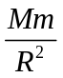
又M=ρV=ρ·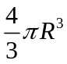
联立①②两式解得ρ=